目录
1. 系统概述 2
1.1 背景介绍 2
1.2 设计目标 2
1.3 运行模式 3
2. 总体设计 4
2.1 系统总体架构 4
2.2 存储层 6
2.3 领域模型层 6
2.4 服务层 7
2.5 表现层 8
3．模块设计 9
3.1 在线加工模块 11
3.2 人员管理模块 12
3.3 标准表模块 14
3.4 统计功能模块 15
3.5 导航/查询模块 15
4. 案例介绍 17
4.1选定加工类 17
4.2选定加工实例 18
4.3人员管理模块 20
4.4 标准表模块 22
4.5 统计功能模块 23
4.6 导航/查询模块 23

1. 系统概述

1.1 背景介绍
中医药语言系统（TCMLS，Traditional Chinese Medicine Language System，以下简称TCMLS）在线加工平台是根据中医药特色，借鉴了由美国Stanford大学开发的本体开发工具Protégé，开发了适合中医药编辑的在线编辑工具。
中医药数据的加工存在以下的特点：
- 加工单位多，地理位置分散；
- 加工数据多，尤其概念的层次和数目繁杂；
- 加工的数据分为标准表和具体的加工数据两大类，前者是后者加工的基础；
较之Protégé，TCMLS具有以下特点和优势：
- 基于Http协议的在线编辑
- 利用传统的浏览器进行编辑，免除了在使用Protégé的时候利用RMI协议进行协同工作时带来的不便，譬如Protégé客户端，由于Protégé服务器端的内存泄露引起的不稳定性。
- 五层权限管理：高级管理员，二次审校人员，审校人员，编辑人员，浏览用户
五层权限能够更好的控制加工词条的质量。
  - 高级管理员：具有最高权限，能够进行加工统计和质量的监控，能够对标准表进行规定，同时还能限定每大类数据加工的完整性；
  - 二级审校人员：对已审校的词条进行二次审校；
  - 审校人员：能够对已加工的词条进行审校；
  - 编辑人员：能加工新的词条并且对自己已加工且尚未校验的词条进行修改；
  - 浏览用户：通过互联网进行数据访问
- 质量控制，完整性检查
- 进度控制，加工数目统计
统计可以按照“已加工/已校验”大类来统计，也可以根据按照单位和用户来统计
TCMLS除了提供所需的功能模块外，还提供了一个强大的接口，便于其他应用的二次开发。

1.2 设计目标
语言系统的设计目标可以主要分为数据加工、质量控制、数据统计、权限管理和其他要求等五个方面，这五个方面互有联系又各有侧重。
五方面的具体目标如下：
- 数据加工
- 中医药专家能通过web访问数据进行加工；
- 数据的加工界面尽可能的和原有的Protégé的相似，方便加工人员的操作；
- 对于标准表的加工需要有单独的界面进行加工；
- 程序必须留出适当的接口，便于其他系统的二次开发；
- 质量控制
- 数据的传输和存储的安全性；
- 单一词条只有必填字段全部完成方能提交，领域专家可配置必填字段；
- 用户登录后可以获取尚需修改或者建议删除的词条，逐步进行完善；
- 可监测类重名、实例重名等；
- 数据统计
- 可以统计任何一个类目下（包括所有的子类和实例）以加工的数据和审校的数据量；
- 可按照数据状态，例如“已加工”、“已校验”对全局的工作进展有所统计；
- 可按照分中心统计工作量；
- 可针对用户、日期和状态统计单日的工作量；
- 权限管理
- 可增减用户，进行用户的角色管理；
- 共分为五级权限，包括浏览用户、加工用户、审校用户、二次审校用户和高级管理员；
- 数据有权限标记，譬如本单位的审校用户只能审校本单位的数据；
- 功能有权限标记，譬如普通的加工用户没有创建和维护类树的结构；
- 其他方面
- 能够实现库内概念词的跳转，就是将一个字符串和一个具体的实例相对应；
- 搜索功能，实例的搜索和类的搜索；
- 人员的培训，并对人员进行分级分角色，不同的角色赋予不同的权限集；
- 能够按需生成报表从数据的质量到统计信息；

1.3 运行模式
从数据编辑来看，首先是对类树的编辑，类以及类的结构的是构建本体的关键，它描述了概念间的关系，同时是支撑本体的框架。因此在类的架构的时候，尤其需要领域专家的介入，因为扎实的专业知识是构建合理结构的关键。在类树结构搭建以后，才开始着手实例的编辑。实例的编辑以一个词条为一个单元，而且由于词条给予了约束条件，即当且仅当词条符合了提交的要求后方能提交。
从数据质量控制上来看，流程是一次加工三次审校，以保证数据的质量。
- 加工阶段
首先是审校员登录系统编辑类树，而普通的加工人员在类编辑完毕后开始加工实例，所有新加工的数据的概念状态默认为“已加工”。当然数据加工以后，仍然可以对类树进行调整，只是普通的加工人员不具备修改类结构的权限。
- 一次审校阶段
当数据加工完毕后，审校人员可再次登录进行数据审校，如果数据加工合格，就在校验员名称一栏上署名；如果加工数据需要修改且在自身的修改范围内，可以修改提交；如果数据的变更很大需要加工人员重新编辑的，则将概念状态标识为“应修改”，当加工该词条的加工人员再次登录就可以通过罗列需要修改的词条来重新编辑。为了减少审校人员的工作量和工作难度，我们通过改变类的标识来标志类下的实例是不是校验完全，当类下的实例全部校验过，类的标识为；当类是新建的，其下没有实例时，类的标识为；当类下部分实例校验过，类的标识为。
- 二次审校阶段
这一阶段在高级管理员的统一安排下进行，主要是加工单位之间的数据互审，亦即加工单位A审校加工单位B的数据，而加工单位B审校加工单位A的数据。二次审校人员只有审校数据的权限，而不具备创建实例或者修改实例或者调整类树结构的权限。当数据合格时，将数据的概念状态设置为“已二次审校”，反之则将数据的概念状态设置为“应删除”。
- 终审阶段
终审阶段主要的关注点是抽查和对“应删除”词条的审核。当数据合格的情况下，就将数据的概念状态设置为“已终审”，但凡通过终审的数据，任何权限除了高级管理员外都不能再修改该条数据；对于已标识为“应删除”或者在终审阶段发现不符合要求的数据，如若数据还在可修改的范围，就将数据的概念状态设置为“应修改”，如若数据完全不可修改或者错误百出，则直接将数据删除。

2. 总体设计

2.1 系统总体架构
在语言系统的设计中，我们使用了Spring Framework，并以其为基础，设计了分层式体系架构模型。分层式结构是在软件体系架构设计中最常见，也是最重要的一种结构。
Martin Fowler在《Patterns of Enterprise Application Architecture》一书中给出了分层架构的优点归纳为：
- 开发人员可以只关注整个结构中的其中某一层。
- 可以很容易的用新的实现来替换原有层次的实现。
- 可以降低层与层之间的依赖。
- 有利于标准化。
- 利于各层逻辑的复用。
概括来说，分层式设计可以达到如下目的：分散关注、松散耦合、逻辑复用、标准定义。
下图描述了语言系统的整体层次结构。从图中可以看出，整个语言系统包含了表现层、服务层、领域模型层、存储层。其中，服务层和领域模型是最为重要的两个部分，前者涵盖了整个语言系统平台的各种类型的核心服务和交互框架，后者则是对语言系统的最好的封装，便于对语言系统的二次开发和利用，但是在表现层则更好的体现了Web2.0的特定。
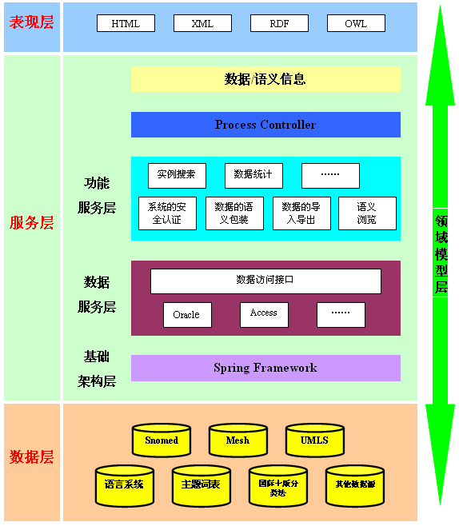
图：语言系统的层次结构
语言系统的具体的开发采用了java相关的技术；Web服务器使用Tomcat；数据库使用Oracle9i；业务逻辑代码使用java语言、eclipse IDE编写。纵向采用n 层结构，主要可以分为4层：存储层，领域模型层，服务层，表现层。在开发过程中，我们充分使用了开源的轻量级J2EE开发框架Spring Framework，加快了系统的开发速度，提高了代码质量。总体上，语言系统采用了通用的MVC（Model-View-Control）框架，下面对各个层的实现作简介：

2.2 存储层
在底层我们采用Oracle9i作为存储介质。在链接数据库时，主要采用了JDBC技术，将数据层的数据持久化保存到相应的数据库。JDBC是Java的开发者Sun公司旗下的Javasoft公司制定的Java数据库连接(Java Data Base Connectivity)技术的简称，是为各种常用数据库提供无缝联接的技术。JDBC在Web和Internet应用程序中的作用和ODBC在Windows系列平台应用程序中的作用类似。ODBC（OpenData Base Connectivity），称为开放式数据库互联技术，是由Microsoft公司倡导并得到业界普遍响应的一门数据库连接技术，如果有使用ODBC编程的经验，就会发现JDBC与ODBC很类似。JDBC现在基本可以连接所有的数据库，因为JDBC定义的是接口，每种数据库都会有自己的实现。JDBC向应用程序开发者提供了独立于数据库的统一的API。这个API提供了编写的标准和考虑所有不同应用程序设计的标准。其奥秘是一组由驱动程序实现的Java接口。驱动程序负责标准JDBC调用向支持的数据库所要的具体调用转变。应用程序编写一次并移植到各种驱动程序上。应用程序不变，驱动程序则各不相同。驱动程序可以用于开发多层数据库设计的中间层，也称中间件（middleware）。这就是在存储层代码上使用JDBC的好处，也是语言系统在实现上的考虑。

2.3 领域模型层
领域模型层主要是根据业务需要设计实现了合适的领域模型数据，因为Java是面向对象的语言，因此以面向对象的设计方法设计中医药领域的数据模型，包括各个类以及类当中的属性和引用。在设计系统的过程中，我们大量的使用了设计模式，譬如在使用连接池的时候我们使用了Singleton模式，在创建实例的时候我们除了使用Spring自带的IoC模式外，还是用了Simple Factory模式。如下图所示，编辑语言系统中主要工作除了编辑类树外就是加工实例，由于语言系统的自身的特点，几乎每一个词条每一个概念都有定义，因此在语言系统中实例中嵌套实例是常见的事情，虽然被嵌套的实例只是外部实例的一部分内容，但是在领域模型中我们将其同等对待，无论是被嵌套的实例还是外部实例，它们都有属性都有相似的方法（获取已经存在的实例，创建新实例，修改实例，将实例XML片段化），因此我们创建了统一的结构，然后通过工厂模式访问具体类型的实例。
Creates
interface
Instance
Id:int
+toXML():String
+modify(ins:String):void
+getID():int
Concept
Instance
Id:int
+toXML():String
+modify(ins:String):void
+getID():int
Definition
Instance
Id:int
+toXML():String
+modify(ins:String):void
+getID():int
Alias
Instance
Id:int
+toXML():String
+modify(ins:String):void
+getID():int
SmtType
Instance
Id:int
+toXML():String
+modify(ins:String):void
+getID():int
SmtRela
Instance
Id:int
+toXML():String
+modify(ins:String):void
+getID():int
Instance
Factory

+createInstance(which:String):Instance
Exception
BadInstance
Exception

+BadInstanceExption(msg:String)
Raise
Exception

图：使用简单工厂模式创建实例
同时，在语言系统中需要有业务服务对象来执行应用逻辑、执行向持久层的调用、获得从用户接口层的请求、处理事务、处理异常。为了将所有这些连接起来并且易于管理，语言系统使用了Spring Framework的Bean管理方式。使用“控制反转”和“Setter依赖注入”来把这些对象连好，这些对象在一个外部的XML文件中被引用。由于我们的业务对象中使用的Setter方法接受的是接口，所以实现了对象的松散耦合。降低了对象之间的依赖。
另外语言系统在数据层也实现了接口与实现相分离，这样便跟有利于增强系统的灵活性。因为当语言系统的数据源从一种数据库变为另一种数据库时，我们只需要编写另一种数据库相应的数据库实现即可，无需改变数据层以外的代码。

2.4 服务层
服务层主要是对领域模型进行符合业务逻辑的操作，控制流程等，主要处理了语言系统的业务逻辑和业务验证。同时预留和其它层交互的接口，管理了各层中对象之间的依赖。服务层的存在使得表现层和数据层互不直接通讯，增强了系统的灵活性。在服务层中我们充分利用了Spring Framework提供的Controller。

2.5 表现层
在表现层我们吸收了由欧洲领导的开源软件Qooxdoo，在语言系统的表现层中充分利用AJAX的页面无刷新与语言系统作为术语集的搭配可谓是天衣无缝。因为语言系统是作为中医药领域的术语集，而中医药本身就存在概念众多，层次复杂，知识库庞大等特点。因此当我们展开中医药概念树的时候，我们可以清晰的看到概念间的上下为关系。但是如果利用传统的网页开发的方法，我们通常会通过Servlet来处理，即客户端把当前点击展开的节点的信息传回到服务器端，服务器端获得要展开节点的子类信息后，连同之前已经打开的节点信息再次回传到客户端，客户端程序重新渲染整棵类树。在整个过程中，我们明显感受到了两个不足，第一用户体验不佳，因为当用户点击类树的时候，用户通常需要等待一些时间才能获得所需的数据；第二用户只需要当下的一点数据，但是服务器端除了获得这部分数据以外，还重新获取了已经展开的信息，很多时候所要的新数据量可能远比已经打开的数据量要少得多，尤其当类树打开的层次较深的时候，因此网络开销中很大一部分做了无用功，而无用功又带来了坏的用户体验。这个时候，AJAX的出现无疑是一种福音。利用JavaScript，我们标记当前要展开的节点，利用XMLHttpRequest，我们进行异步数据的传递，当数据从服务器端返回以后根据之前记录的节点信息将数据插入即可。显然我们很好的克服之前提到的两个不足，一方面，当用户获取所需数据的时候，由于数据采取异步传输的办法，并不妨碍用户处理其他事务，当所需要的数据返回后，用户可以继续在已获得的数据上工作，对于用户而言，相当于一种多线程的状态；另一方面，由于每次都从服务器上读取部分信息，传输的数据量减小了，因此数据的响应时间缩短了，而且客户端能够记录已经返回的数据，第二次读取的时候基本上就没有时间开销了。

3．模块设计
基于语言系统的开发主要是两部分的，一方面是根据语言系统的已有知识，为其他程序提供服务和接口；另一方面是对在线加工和浏览平台的稳定性和功能性的维护和开发。
应该来说，围绕前者的开发，主要是要了解表结构和表与表之间的关系，同时充分利用现有开发包中的信息，主要是对主要三大结构的了解，亦即知识库，类和实例。知识库是整个语言系统表现的行为，不涉及具体的类和具体的实例；而类主要是关系到类的行为，为语言系统提供一个良好的框架；实例则包含了大到完整的实例，小到概念实例下的语义类型、相关概念名词等。在语言系统中，类和实例都是由唯一的标识符来确定的，而且也是对象之间交换信息的主要内容，因为对每一个类型的类或者实例，一旦拥有了其id，我们就可以用相应的构造函数来建立这个实例，进而进行进一步的操作。但是也不排除现有的几大模型不能涵盖用户的所有需求，因此了解表结构，能够在必要的时候进行二次开发也是大有裨益的。
同时，基于后者的开发，则主要强调了开发的流程。后者的开发主要是采用了 MVC（Model-View-Controller）的模型。在View层，我们采用了Qooxdoo作为主要的开发包，它是一些用Javascript封装的一些开发控件，因此掌握利用此开发包来编写客户端是大有裨益的，但是在学习过程中，我们不必过分拘泥于Qooxdoo的实现机理，充分利用其开发包中的demo，为我所用即可。一般来说，其控件都有大量的事件响应函数，所以我们主要的工作是根据不同控件不同的事务逻辑进行事件响应函数的开发。通常一个响应函数意味着向服务器端发出一个数据请求，或是读当前类的子类，或是获得当前实例的具体定义，所以我们首先要将一些参数进行包装，其中第一个参数是表示需要服务器端执行的事件，所以我们约定第一个参数为的参数名为“type”，这其实是客户端和服务器端的约定，服务器端接到请求，首先进行参数解析，它会根据第一个参数，也就是参数名为“type”的参数值来确定说要完成的具体工作，而后面的参数就根据具体的事务进行定义。当我们包装好所需的参数时，就向服务器端发出请求，请求通过net.js中包装好的函数，这也是ajax的精髓所在。其调用接口为net.ContentLoader=function(url,onload,onerror,method,params,contentType)，其中url是服务器的地址，onload是开发人员自行编写的客户端程序，当且仅当服务器端成功处理完毕请求并且将处理结果返回给客户端时才调用该客户端函数，onerror也是一个客户端程序，当且仅当在请求调用和返还过程中产生异常时调用，包括网络问题、服务器端程序执行问题等，method是指通过“get”或者“post”的方法进行数据提交，params亦即之前我们包装好的参数；contenType是指请求的一些元信息，如编码信息、多媒体信息等。
在服务器端由Spring提供的Controller捕获客户端的请求。Controller首先解析每一个请求必有的参数“type”，根据type值知晓客户端所需要完成的相关任务，在不同的任务内再解析具体的所需的信息，然后调用Model层来完成相应的工作。

因为语言系统在线处理领域数据时，其用户界面格局基本不变，变化的是各个区域的数据，因此web客户端是适合采用AJAX技术的。客户端的基本格局分为，类树浏览区，实例列表区，实例编辑区，数据统计区，实例搜索区。
本体树结构显示
加工统计区
实例列表区
实例编辑区
实例搜索区
图：客户端布局
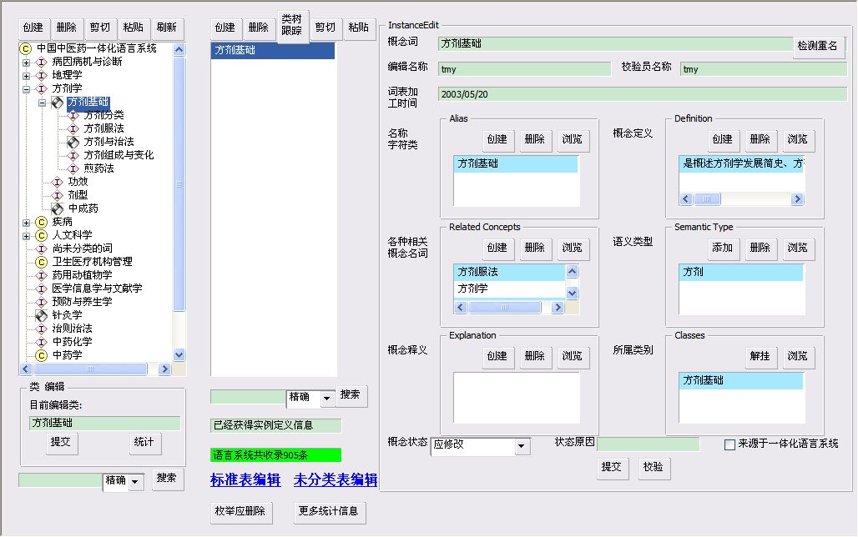
图：运行界面
根据语言系统的具体需求，以及根据中医药领域的具体环境，我们把语言系统分割成以下几个主要模块：

3.1 在线加工模块
语言系统的加工包括类树和实例的加工，其中类树是定义整个语言系统的框架，而实例的加工是对术语系统的补充。
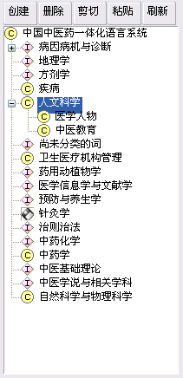
图5-1：语言系统中的类结构
类树部分的加工主要包括类的创建，删除和移动。当类创建时，需要检测是否已经存在相同的类，若存在则提示用户已有相同的类存在，则提示用户该类已经存在，若用户坚持要创建类，则新建的类依然有效；当删除类时，当且仅当类下没有实例的时候才能够被删除；当移动了类的时候，需要从当前位置剪切下来，粘贴到目的类下。
实例部分的加工略显复杂。一个实例涵盖几大属性，领域专家可以根据实际情况配置约束条件，当表单符合条件后方能提交。具体的属性如下表：

表：实例编辑的基本信息
属性 | 类型 | 具体内容 | 备注说明
概念词 | String |  | 定义的概念的名称
编辑名称 | String |  | 编辑人员名称
校验员名称 | String |  | 第一次审校人员的名称
词表加工时间 | String |  | 词条加工时间，由系统自动填入
概念状态 | ListBox |  | 根据权限可选择“已加工”、“已审校”、“已二次审校”、“已终审”、“应修改”、“应删除”
状态原因 | String |  | 当概念状态为“应删除”和“应修改”时必须填写状态原因
来源于一体化语言系统 | CheckBox
名称字符类 | Instance | 名称 | 名称字符类表示的是概念词的同义词，包括“拼音”、“英文名”、“拉丁名”、“异名”、“别名”、“商品名”，在实际处理的过程中，名称字符类提供给我们这样的语义，即这些入口词和概念词（标准词）代表的是同一个实例
名称字符类 | Instance | 名称来源
名称字符类 | Instance | 名称命名时间
名称字符类 | Instance | 名称类型
名称字符类 | Instance | 名称字符类状态
名称字符类 | Instance | 原因
概念定义 | Instance | 定义概念 | 根据文献定义概念词，每个词条都有其概念定义，而且很多不只一个定义
概念定义 | Instance | 概念定义与来源 | 根据文献定义概念词，每个词条都有其概念定义，而且很多不只一个定义
概念释义 | Instance | 释义概念 | 概念释义不同于概念定义，概念释义通常是古文献中的定义
概念释义 | Instance | 概念释义与来源 | 概念释义不同于概念定义，概念释义通常是古文献中的定义
各种相关概念名词 | Instance | 相关概念名词 | 各种相关概念名词是构成语义网络的关键，它通过语义关系描述了概念间的关系
各种相关概念名词 | Instance | 语义关系 | 各种相关概念名词是构成语义网络的关键，它通过语义关系描述了概念间的关系
各种相关概念名词 | Instance | 关联描述 | 各种相关概念名词是构成语义网络的关键，它通过语义关系描述了概念间的关系
各种相关概念名词 | Instance | 语义关系设计来源 | 各种相关概念名词是构成语义网络的关键，它通过语义关系描述了概念间的关系
语义类型 | Instance |  | 表征概念词所属的类型

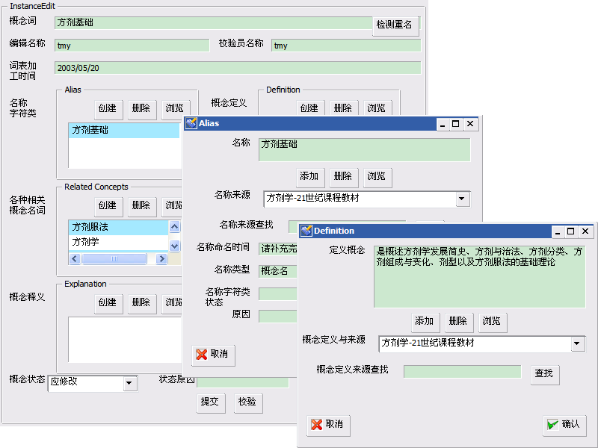
图：实例编辑

3.2 人员管理模块
该模块负责对全国各地参与中医药一体化语言系统数据管理的人员进行统一的管理。为了便于管理，目前的人员管理只是一种单向的管理，亦即只有高级管理员才能创建和管理账号，然后以系统外的方式将账号分配给相应的加工人员。
人员的信息可分为三个部分：单位信息，个人信息，角色信息。单位信息指的是参与中医药科学数据综合决策系统讨论的单位，一般是各省市的中医药大学、图书馆或者中医医院，参与的领域专家一般都来自这些单位。个人信息是指那些管理员所必须了解的例如名字，性别，职称等等。角色信息是指对参与专家分为不同的角色，不同的角色赋予不同的权限。角色信息的管理就是定义新角色并给角色分配权限。
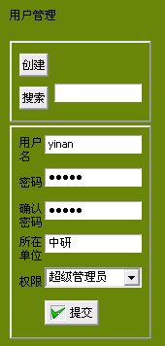
图：人员管理模块
但是单向的管理并不符合互联网数据加工的模式，合理的方式是采用双向半封闭的方式，即加工人员可以在线注册自己的账号，但同时并不是互联网上的每一个人都有资格参与语言系统的建设，所以账号需要系统管理员检查注册的真实信息之后通过方才开通有效。另一方面，由于终极目标是要将语言系统也融入到中医药的人员项目管理平台中，实际情况是每一个系统维护了自己的一套账户信息，必然造成了信息的重复，所以人员项目管理平台的核心思想是整合这些已有的平台，所以对于语言系统的另外一个解决方案就是能够提供好接口，便于平台整合。
在语言系统中，分为五级的权限管理，即浏览者、普通的加工人员、审校人员色、二次审校人员、高级管理员，由于词条和平台功能都具备权限功能，因此各种角的功能不尽相同。他们之间的区别详见下表。
表：角色及相关权限
角色 | 对类操作 | 对实例操作 | 统计功能 | 词条状态的变化
浏览用户 | 浏览类树 | 浏览实例 | 无 | 无
普通的加工人员 | 浏览类树 | 可创建实例，但是只能修改自己创建的实例以及状态为“应修改”的实例，一旦实例已审校且未标识“应修改”就不能再修改 | 可统计自己加工情况 | 词条可见状态有“已加工”、“已二次审校”、“已终审”和“应修改”，只能将词条状态设置为“已加工”
审校人员 | 可编辑类树，包括创建、调整位置、删除 | 具备普通加工人员的权限，同时只能审校本单位加工人员加工的词条 | 可统计本单位所有账号的加工或者审校情况 | 同普通加工人员
二次审校人员 | 浏览类树 | 只能审校已加工的数据，不能创建实例 | 可统计本单位所有账号审校情况 | 词条状态可见性同普通加工人员，能将词条状态设置为“已二次审校”、“应修改”和“应删除”
高级管理员 | 可编辑类树 | 可创建和审校所有实例 | 可统计任何账号和任何单位的加工和审校情况 | 词条的可见性除普通加工人员可见的四种外，还有“应删除”，可设置为五种状态中的任意值

3.3 标准表模块
虽然语言系统本来就是定义中医药领域的元数据，就是规范中医药术语，就是制定中医药的标准的，但是在语言系统中也有标准可言，主要涵盖三部分。
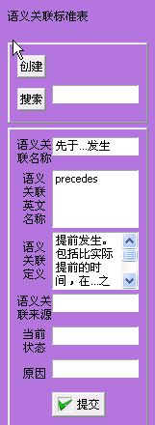
图：标准表
- 工具书：通常用来表明数据的出处和参考的文献，工具书的范围也非常的广，从古至今，中西合璧；
- 语义类型：在UMLS的基础上，中医系统共定义了覆盖108类事件或实体的中医药语义类型，以及包括时间、空间、功能、物理，并且成树状打开。
- 语义关系：它整个语言系统的灵魂，因为其核心结构是一个复杂的语义网络，而语义关系是支撑这个语义网络的框架。简言之，它就是一种关系表达，通过语义关系使各个语义类型形成一类语义结构。语义关系是一种二元关系。在参照了美国统一医学语言系统，在充分考虑中医药学科特殊性的基础上，建立了2 大类型（即等级关系和相关关系）58种语义关系。其中等级关系具有继承性，而相关关系具有阻断性。通过这些语义类型和语义关系，利用计算机系统，形成中医药学领域内概念词之间语义关联关系1 275 205 种。

3.4 统计功能模块
语言系统是一个制定中医药本体规范标准的平台，除了要满足基本的编辑功能和权限管理外，还应具备便于管理和统计以及质量监控的功能，统计模块就是满足这部分需求的一个实现。
统计分为三部分：
- 全局统计，亦即统计当前总共加工的词条数，已经校验的词条数，以及已经二次校验的词条数；
- 单位或者用户的明细，是指根据账号或者加工单位来罗列已经加工的、已经校验的以及已经二次校验的词条数，图示为按照加工单位来罗列的信息；
- 具体信息，是指用户可以在其权限范围内（如校验账号可以查看所在单位的所有账号的加工情况，而加工账号则只能看自己的工作情况），根据日期信息、词条的加工状态、以及加工者或者审校者的用户名来查看工作量，并且可以罗列具体的词条。
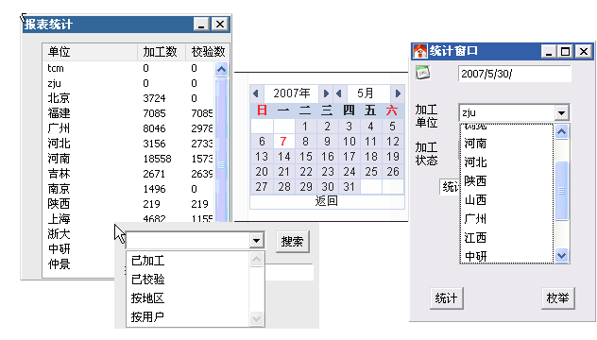
图：统计模块展示

3.5 导航/查询模块
- 导航模块：
概念跳转是针对建立两个概念之间建立了一定的关系这种情况而增加的功能。而其产生的原因是由于在编辑实例的“相关概念名词”（用于建立两个概念之间的关系）这一属性的时候，没有办法保证被相关的两个概念按照一定的顺序编辑，因此我们会用一个简单的字符串来代替这个被关联的概念，而非这个概念真正定义，通过跳转功能，我们可以观察这个相关概念是否被定义，其具体的定义是什么。
如图所示，当编辑词条“白菜葱姜汤”的时候，发现相关概念名词“感冒”，因为“白菜葱姜汤预防感冒”，但此时可能概念词“感冒”尚未被定义，因此暂时我们用字符串来代替概念词本身。但是随着加工数据的增多，概念词逐渐被完善。所以当我们再次浏览概念词“白菜葱姜汤”的相关概念词“感冒”时，利用导航跳转功能，我们就能找到“感冒”的具体定义了。
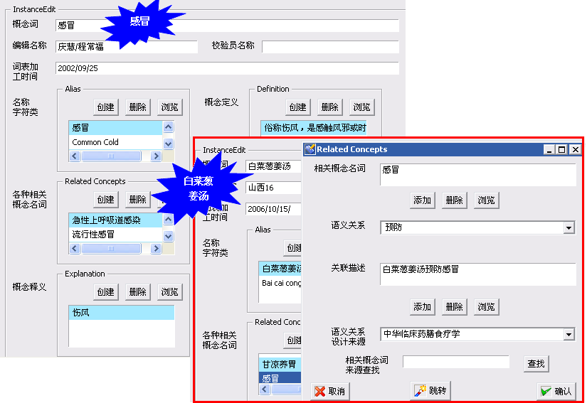
图：导航模块
- 查询模块：
由于语言系统收集了大量的概念词，因此提供必要的搜索功能是必须的。在查询模块中，不同于普通的字符串匹配，在查询过程中我们结合了语义进行查询。在语言系统的每个概念定义时都有“名称字符类”这一属性，在该属性中定义了和概念词相关的入口词，也就是概念词的同义词，同时也就提供了语言系统中的一部分语义，亦即概念词和其入口词是对相同概念的不同命名而已，但是他们指代的语义却是相同的。因此在查询过程中，我们要同时从概念词和入口词入手进行查询，因此当我们查询“生军”的时候我们可以得到概念词“大黄”，因为“生军”只是“大黄”的一个异名。

4. 案例介绍

4.1选定加工类
语言系统可以对类树加工，类树是定义整个语言系统的框架，对他的加工主要包括类的创建，删除，移动和编辑。
图：语言系统中的类结构
选的类树中的某一个类（不能选根类“中国中医药一体化语言系统”），点击“创建”按钮，在类编辑框里输入类的名称，最后点击“提交”按钮，完成创建类的动作。当类创建时，需要检测是否已经存在相同的类，若存在则提示用户已有相同的类存在，则提示用户该类已经存在，若用户坚持要创建类，则新建的类依然有效。
当删除类时，点击“删除”按钮，当且仅当类下没有实例的时候才能够被删除；当移动了类的时候，需要从当前位置剪切下来，粘贴到目的类下；编辑类时，在类树中点击类，在类编辑框中键入新名称，点击“提交”。最后，点击“刷新”按钮可以刷新整个类树。
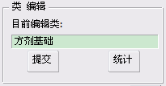
表 5- 2类编辑框

4.2选定加工实例
语言系统的加工的目的主要是实例的加工。
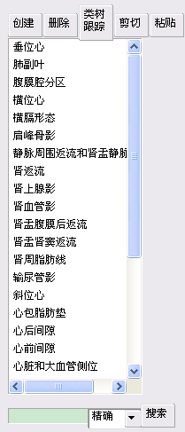
图：X线解剖学的实例列表
实例的加工主要包括实例的创建，删除，移动和编辑，以及搜索和类树跟踪的功能。
当实例被创建和加工时，加工人员在实例加工区里对实例的内容进行添加或修改，如图 5- 所示。在实例加工区内，加工人员可以加工实例的概念词、名称字符类、概念定义、各种相关概念名词、语义类型、概念释义、概念加工状态、状态原因，等等。在输入概念词后，点击“检测重名”，系统将找出同名的实例，供加工人员加工，避免重复劳动。在点击“提交”时，实例被修改。校验人员也可以对实例内容修改，在校验结束后点击“校验”按钮，实例状态自动改为“已校验”，校验员的名称也会出现在“校验员名称”一栏里。
在加工名称字符类、概念定义、各种相关概念名词、语义类型、概念释义五个域时，已经对此词条进行加工了的编辑，即已经在“编辑名称”一栏里的编辑，可以点击“浏览”，如图 5- 所示，加工后点击“确认”进行修改。相对地，其他编辑则看不到“确认”按钮，不能对实例已有的内有进行加工。但它们可以通过“创建”某个域的内容成为该实例的编辑。
实例的创建，删除和移动的操作和类的操作一样，这里不再赘述。
用户可以点击“类树跟踪”对实例所在的类进行查询，这个功能现已经被“所属类别”域所取代。

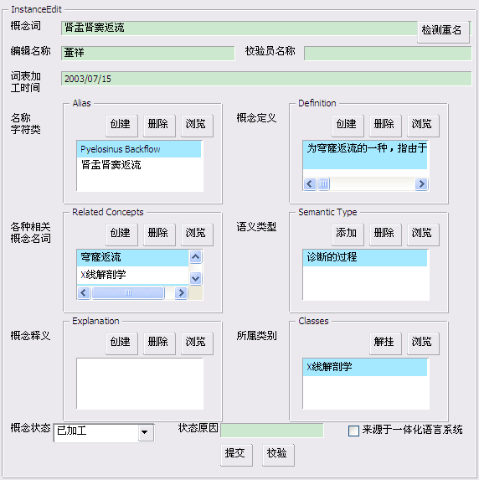
图 5- 实例加工区
. 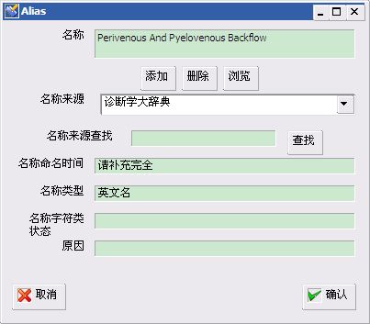
图 5- 异名浏览框

4.3人员管理模块
该模块负责对全国各地参与中医药一体化语言系统数据管理的人员进行统一的管理。为了便于管理，目前的人员管理只是一种单向的管理，亦即只有高级管理员才能创建和管理账号，然后以系统外的方式将账号分配给相应的加工人员。
人员的信息可分为三个部分：单位信息，个人信息，角色信息。单位信息指的是参与中医药科学数据综合决策系统讨论的单位，一般是各省市的中医药大学、图书馆或者中医医院，参与的领域专家一般都来自这些单位。个人信息是指那些管理员所必须了解的例如名字，性别，职称等等。角色信息是指对参与专家分为不同的角色，不同的角色赋予不同的权限。角色信息的管理就是定义新角色并给角色分配权限。
图：人员管理模块
但是单向的管理并不符合互联网数据加工的模式，合理的方式是采用双向半封闭的方式，即加工人员可以在线注册自己的账号，但同时并不是互联网上的每一个人都有资格参与语言系统的建设，所以账号需要系统管理员检查注册的真实信息之后通过方才开通有效。另一方面，由于终极目标是要将语言系统也融入到中医药的人员项目管理平台中，实际情况是每一个系统维护了自己的一套账户信息，必然造成了信息的重复，所以人员项目管理平台的核心思想是整合这些已有的平台，所以对于语言系统的另外一个解决方案就是能够提供好接口，便于平台整合。
在语言系统中，分为五级的权限管理，即浏览者、普通的加工人员、审校人员色、二次审校人员、高级管理员，由于词条和平台功能都具备权限功能，因此各种角的功能不尽相同。他们之间的区别详见下表。
表：角色及相关权限
角色 | 对类操作 | 对实例操作 | 统计功能 | 词条状态的变化
浏览用户 | 浏览类树 | 浏览实例 | 无 | 无
普通的加工人员 | 浏览类树 | 可创建实例，但是只能修改自己创建的实例以及状态为“应修改”的实例，一旦实例已审校且未标识“应修改”就不能再修改 | 可统计自己加工情况 | 词条可见状态有“已加工”、“已二次审校”、“已终审”和“应修改”，只能将词条状态设置为“已加工”
审校人员 | 可编辑类树，包括创建、调整位置、删除 | 具备普通加工人员的权限，同时只能审校本单位加工人员加工的词条 | 可统计本单位所有账号的加工或者审校情况 | 同普通加工人员
二次审校人员 | 浏览类树 | 只能审校已加工的数据，不能创建实例 | 可统计本单位所有账号审校情况 | 词条状态可见性同普通加工人员，能将词条状态设置为“已二次审校”、“应修改”和“应删除”
高级管理员 | 可编辑类树 | 可创建和审校所有实例 | 可统计任何账号和任何单位的加工和审校情况 | 词条的可见性除普通加工人员可见的四种外，还有“应删除”，可设置为五种状态中的任意值

4.4 标准表模块
虽然语言系统本来就是定义中医药领域的元数据，就是规范中医药术语，就是制定中医药的标准的，但是在语言系统中也有标准可言，主要涵盖三部分。
图：标准表
- 工具书：通常用来表明数据的出处和参考的文献，工具书的范围也非常的广，从古至今，中西合璧；
- 语义类型：在UMLS的基础上，中医系统共定义了覆盖108类事件或实体的中医药语义类型，以及包括时间、空间、功能、物理，并且成树状打开。
- 语义关系：它整个语言系统的灵魂，因为其核心结构是一个复杂的语义网络，而语义关系是支撑这个语义网络的框架。简言之，它就是一种关系表达，通过语义关系使各个语义类型形成一类语义结构。语义关系是一种二元关系。在参照了美国统一医学语言系统，在充分考虑中医药学科特殊性的基础上，建立了2 大类型（即等级关系和相关关系）58种语义关系。其中等级关系具有继承性，而相关关系具有阻断性。通过这些语义类型和语义关系，利用计算机系统，形成中医药学领域内概念词之间语义关联关系1 275 205 种。

4.5 统计功能模块
语言系统是一个制定中医药本体规范标准的平台，除了要满足基本的编辑功能和权限管理外，还应具备便于管理和统计以及质量监控的功能，统计模块就是满足这部分需求的一个实现。
统计分为三部分：
- 全局统计，亦即统计当前总共加工的词条数，已经校验的词条数，以及已经二次校验的词条数；
- 单位或者用户的明细，是指根据账号或者加工单位来罗列已经加工的、已经校验的以及已经二次校验的词条数，图示为按照加工单位来罗列的信息；
- 具体信息，是指用户可以在其权限范围内（如校验账号可以查看所在单位的所有账号的加工情况，而加工账号则只能看自己的工作情况），根据日期信息、词条的加工状态、以及加工者或者审校者的用户名来查看工作量，并且可以罗列具体的词条。
图：统计模块展示

4.6 导航/查询模块
- 导航模块：
概念跳转是针对建立两个概念之间建立了一定的关系这种情况而增加的功能。而其产生的原因是由于在编辑实例的“相关概念名词”（用于建立两个概念之间的关系）这一属性的时候，没有办法保证被相关的两个概念按照一定的顺序编辑，因此我们会用一个简单的字符串来代替这个被关联的概念，而非这个概念真正定义，通过跳转功能，我们可以观察这个相关概念是否被定义，其具体的定义是什么。
如图所示，当编辑词条“白菜葱姜汤”的时候，发现相关概念名词“感冒”，因为“白菜葱姜汤预防感冒”，但此时可能概念词“感冒”尚未被定义，因此暂时我们用字符串来代替概念词本身。但是随着加工数据的增多，概念词逐渐被完善。所以当我们再次浏览概念词“白菜葱姜汤”的相关概念词“感冒”时，利用导航跳转功能，我们就能找到“感冒”的具体定义了。
图：导航模块
- 查询模块：
由于语言系统收集了大量的概念词，因此提供必要的搜索功能是必须的。在查询模块中，不同于普通的字符串匹配，在查询过程中我们结合了语义进行查询。在语言系统的每个概念定义时都有“名称字符类”这一属性，在该属性中定义了和概念词相关的入口词，也就是概念词的同义词，同时也就提供了语言系统中的一部分语义，亦即概念词和其入口词是对相同概念的不同命名而已，但是他们指代的语义却是相同的。因此在查询过程中，我们要同时从概念词和入口词入手进行查询，因此当我们查询“生军”的时候我们可以得到概念词“大黄”，因为“生军”只是“大黄”的一个异名。

